微生物农药中心实验综合楼维修改造工程

跟

踪

周

报

跟踪单位：湖北众信工程造价咨询有限公司
跟踪人员： 杨柳
跟踪时间：2023年8月14日~2023年8月20日

跟 踪 日 志
工程名称：微生物农药中心试验综合楼维修改造工程
日期：2023年8月20日 | 星期日 | 记录人：杨柳
一、工程概况：
1.施工内容：外立面窗、室内装饰装修、强弱电系统、生活给排水系统。
2.施工单位：湖北中斌建设工程有限公司。
3.合同：本合同采用综合单价合同，工程量据实结算，合同金额： ¥ 7061531.19 （人民币 柒佰零陆万壹仟伍佰叁拾壹元壹角玖分 ），其中暂列金¥700000元（人民币 柒拾万）。
4.合同工期：90天。
- 施工进展：
1.屋面卷材防水施工；
2.地面花岗岩铺贴；
3.墙面乳胶漆施工；
4.外立面玻璃幕墙拆除更换；

- 屋面卷材防水施工
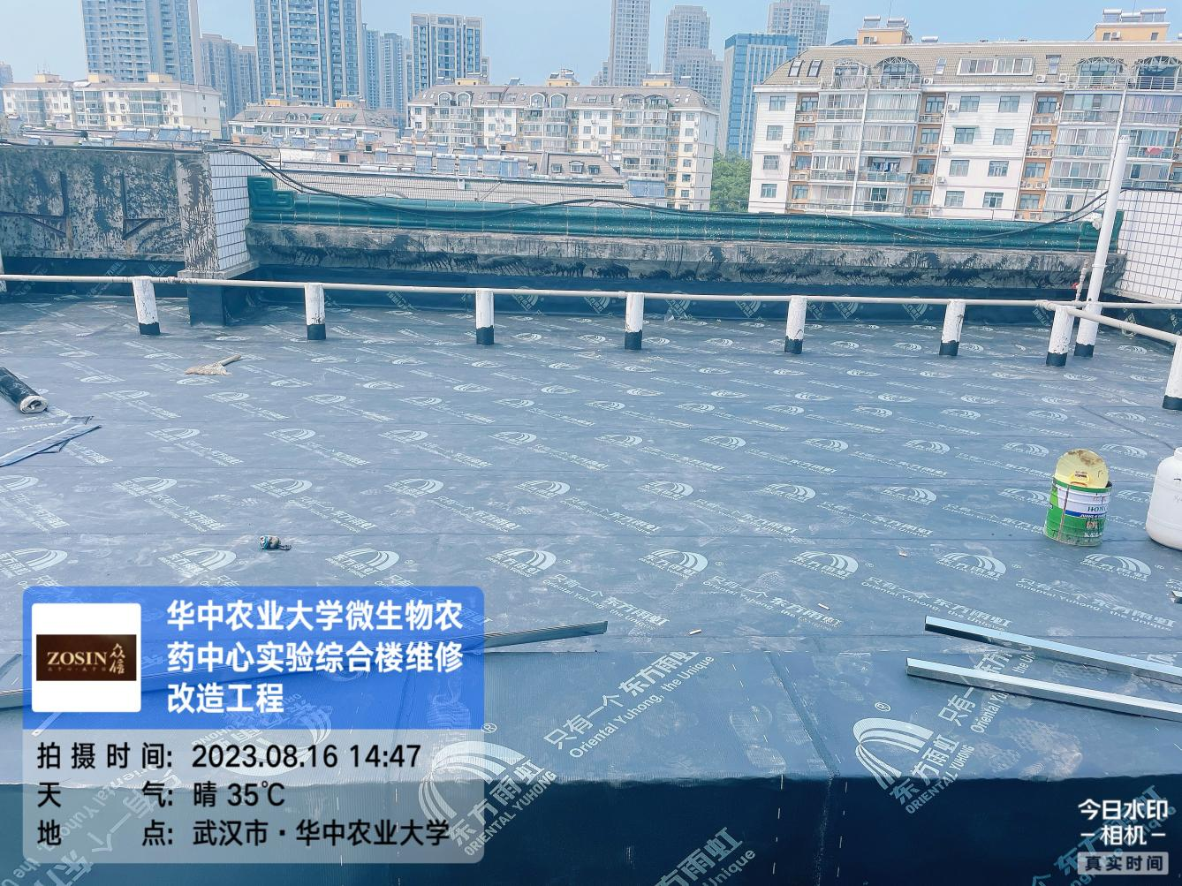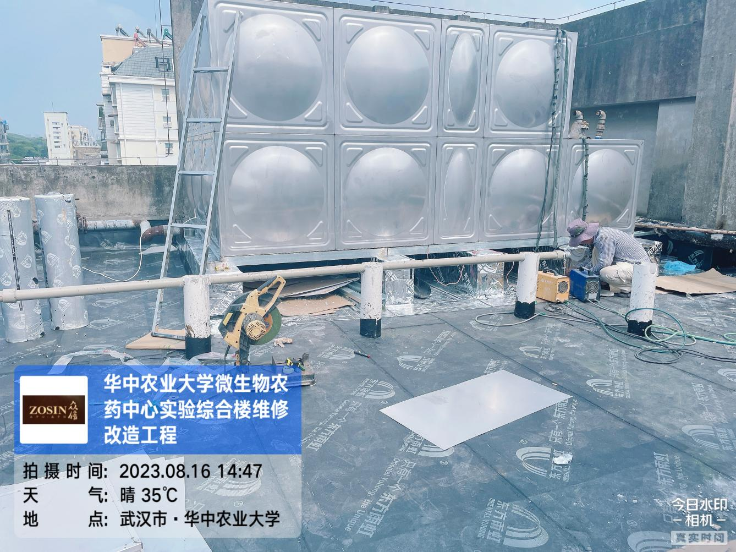
- 地面花岗岩铺贴
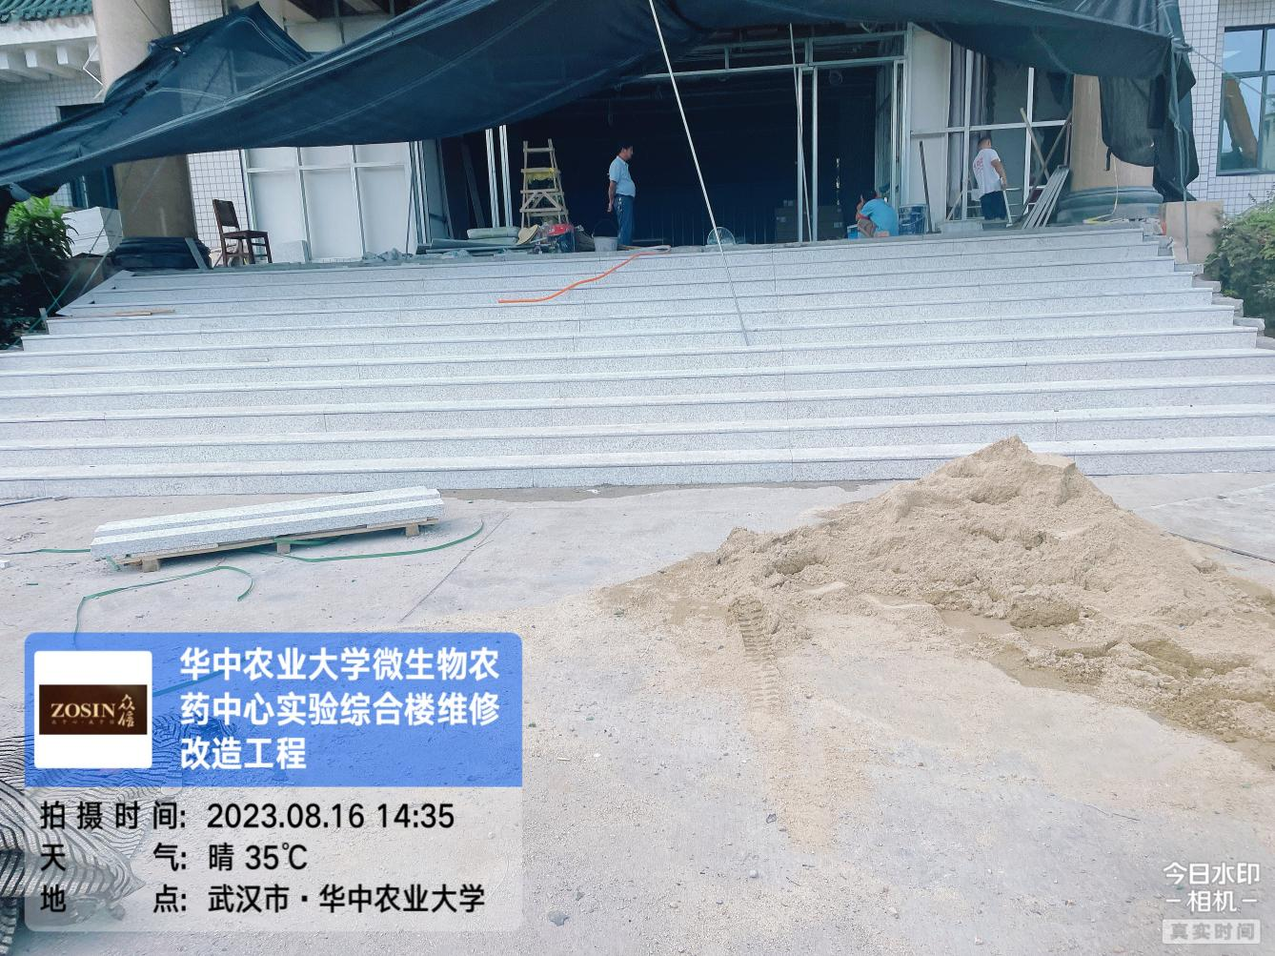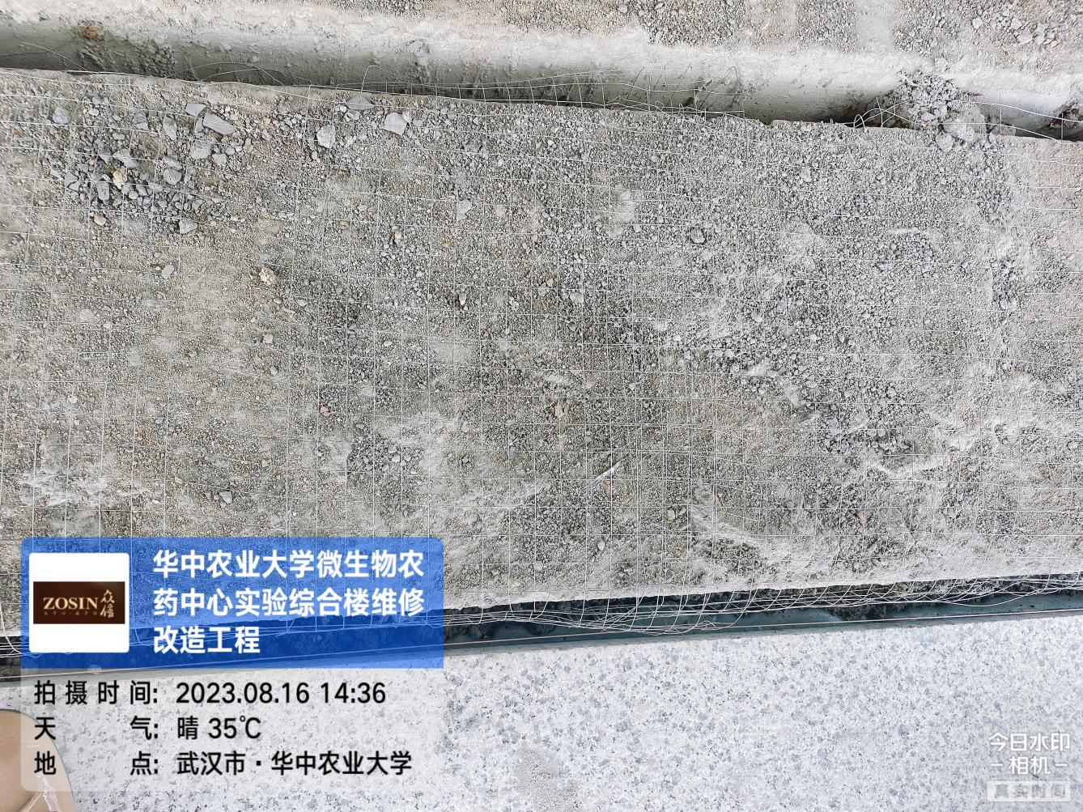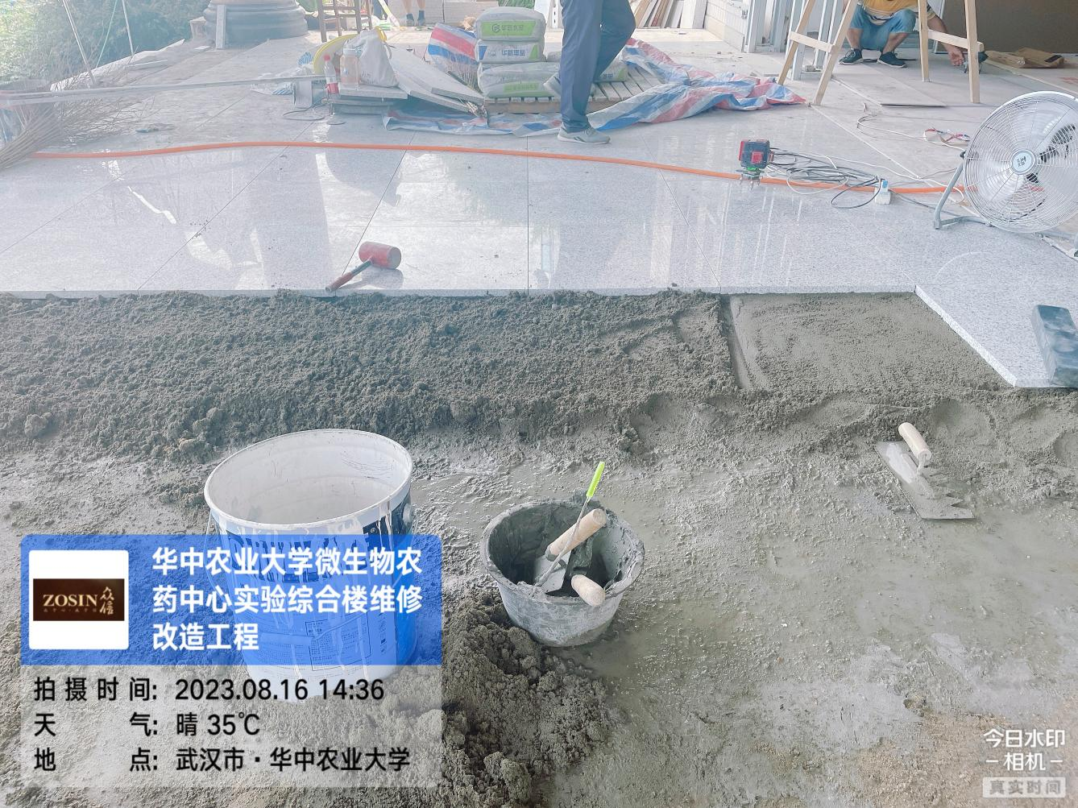
3.墙面乳胶漆
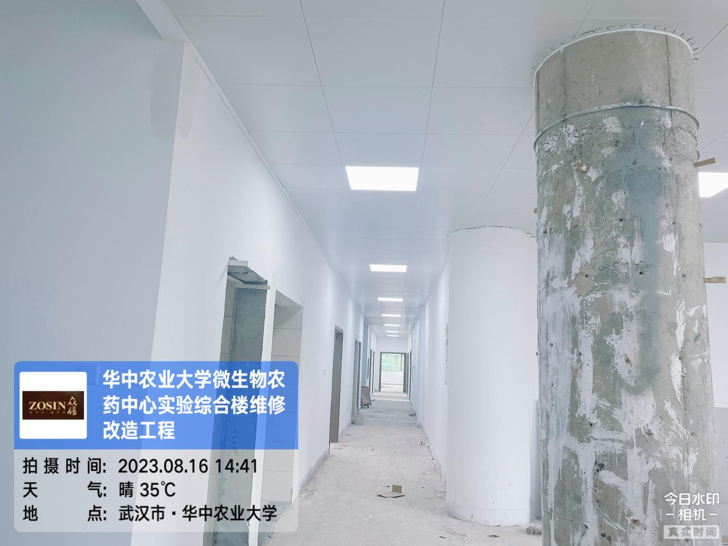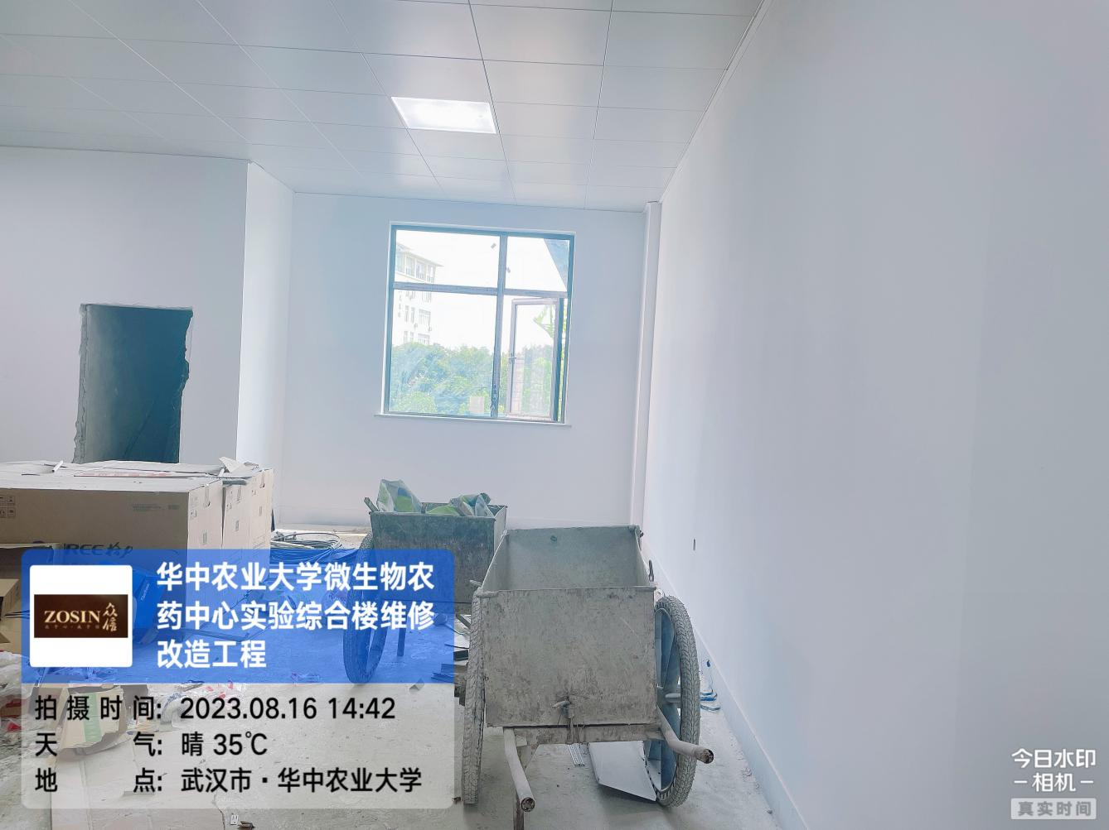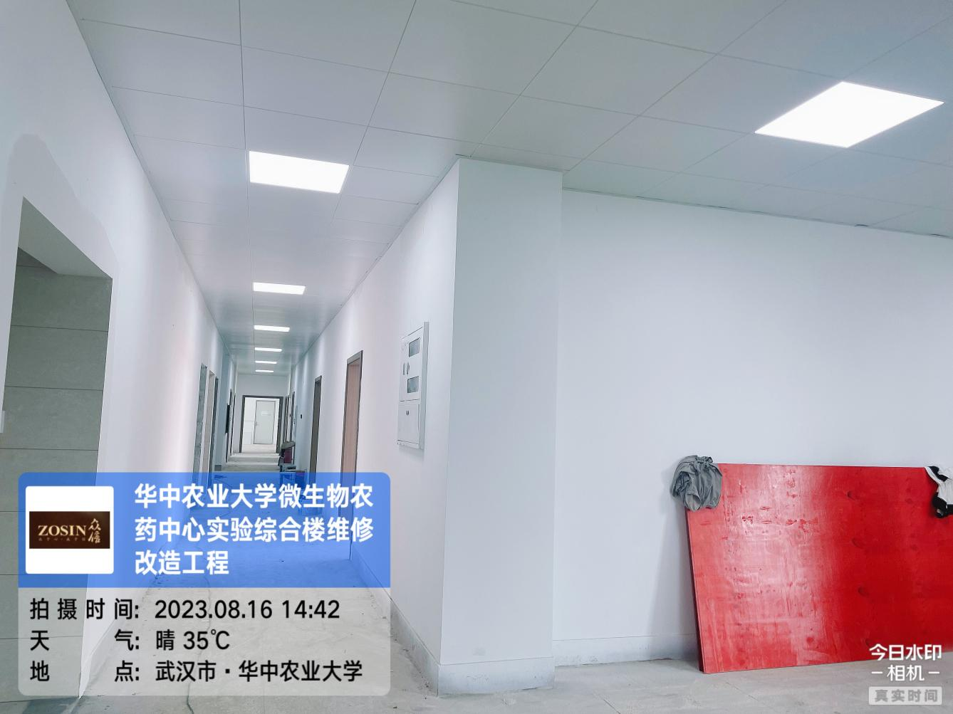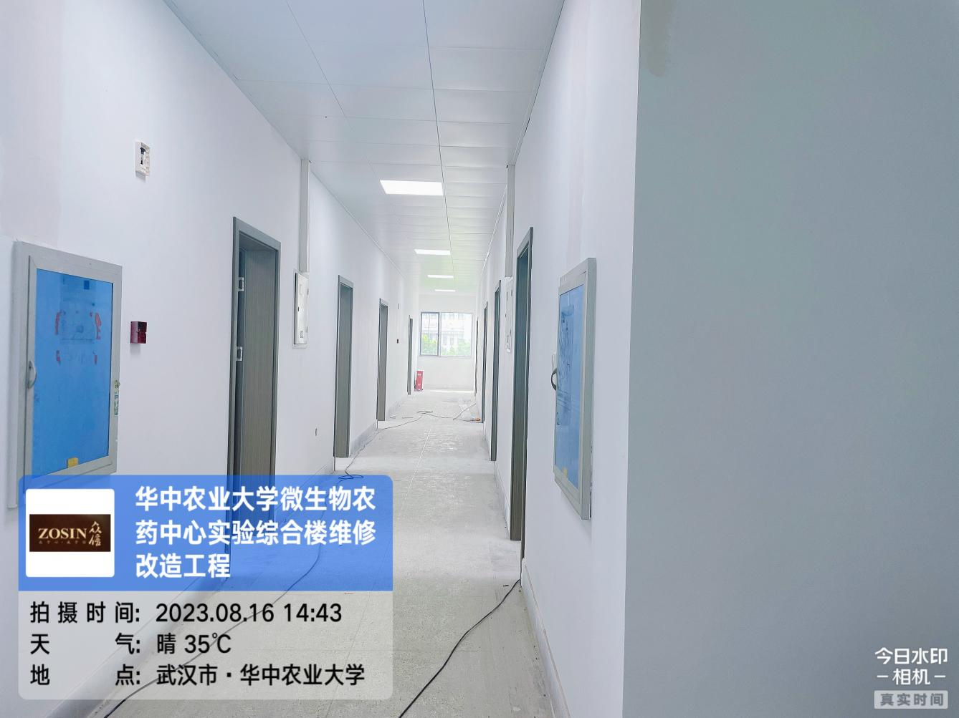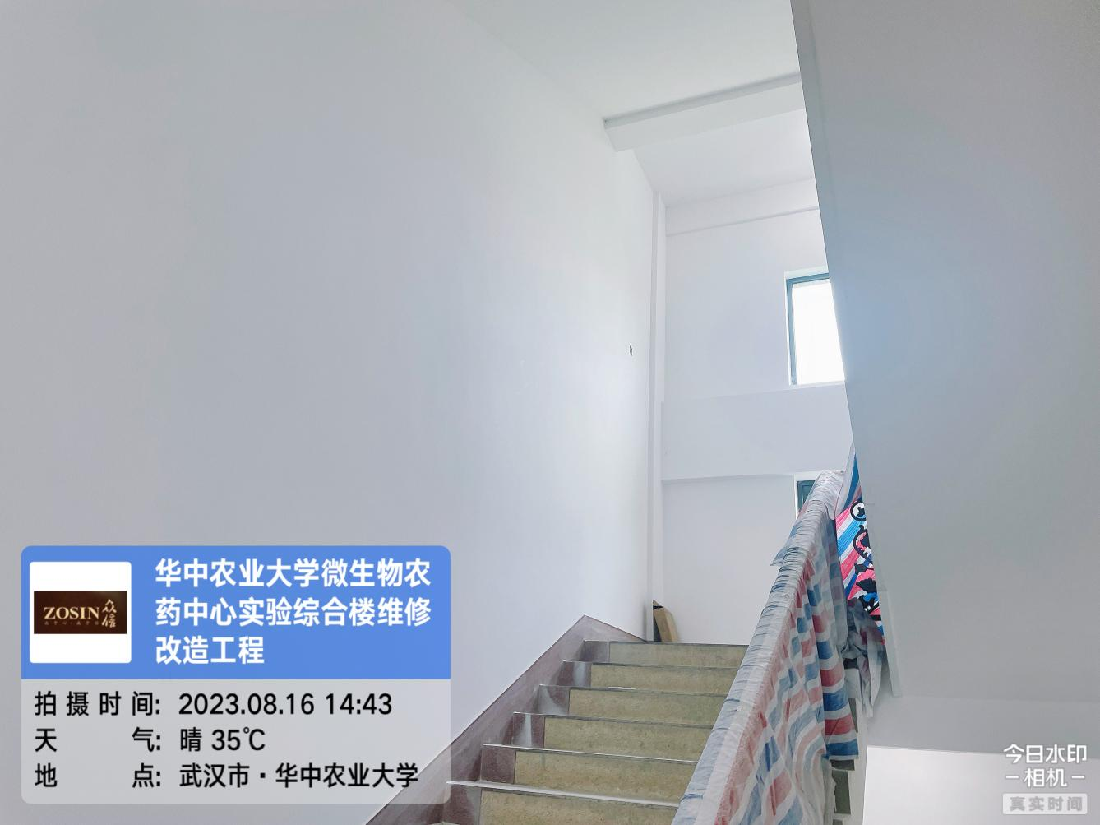

4.外立面玻璃幕墙拆除更换
